SPÓDNICA Z CAŁEGO KOŁA LUB POŁOWY KOŁA- DOBÓR MATERIAŁÓW, DOBÓR DODATKÓW KRAWIECKICH, NORMOWANIE I ZASADY KROJU.
SPÓDNICA Z CAŁEGO KOŁA
Dobór materiałów
Wystarczy , że przed zakupami nauczymy się rozpoznawać taki materiał, który będzie po prostu ładnie się układał podczas noszenia. W ten sposób spódnica kloszowa (z całego koła) będzie prezentowała się korzystnie podczas noszenia w rozmaitych okolicznościach, a ostateczny wygląd stylizacji pozostanie zależny od dodatków.

Materiały i dodatki krawieckie
a) materiał zasadniczy np. tkanina, dzianina, koronka: ja na tę spódniczkę potrzebowałam ok 120 cm (przy obwodzie talii 72 cm , przy długości spódnicy 43 cm i szerokości tkaniny 140cm. Proponuje, abyście najpierw wykonali obliczenia i formę i na tej podstawie zorientowali się ile potrzebujecie materiału. Sposób wykonania formy zaprezentowałam w poprzedniej prezentacji pt. „Jak wykonać formę spódnicy kloszowej (z całego koła) na wymiary własne?”
b) fizelina (włóknina z klejem) do podklejenia paska oraz miejsca wszycia zamka krytego- około 10 cm
c) zamek kryty 23 cm
d) nici do szycia e) guzik 1 szt. Uwaga! wskazana jest podszewka wiskozowa (w przypadku, gdy materiał jest przezroczysty)- ilość około 10 cm mniej niż tkaniny wierzchniej.

Normowanie i zasady kroju
Zużycie materiału na spódnicę z całego koła będzie zależało od następujących czynników:
- Obwodu talii
- Długości spódnicy
- Szerokości materiału
- Wzoru na materiale (materiał może być gładki, wzorzysty, w kratę).
Najlepiej będzie jeżeli wykonasz formę spódnicy kloszowej (z całego koła), a następnie na podłodze lub dywanie zaznaczysz szerokość materiału, a następnie ułożysz formę według jednego z załączonych schematów. Pamiętaj na szwy powinnaś dodać 1 cm (szew przy talii, szwy boczne, podłożenie dołu). Uwaga! Pasek do spódnicy kroić- szerokość paska 9cm, długość paska = obwód talii +10 cm.
Oto przykłady ułożenia formy na materiale do rozkroju:
Propozycja nr 1 – jeden szew na linii środka tyłu.

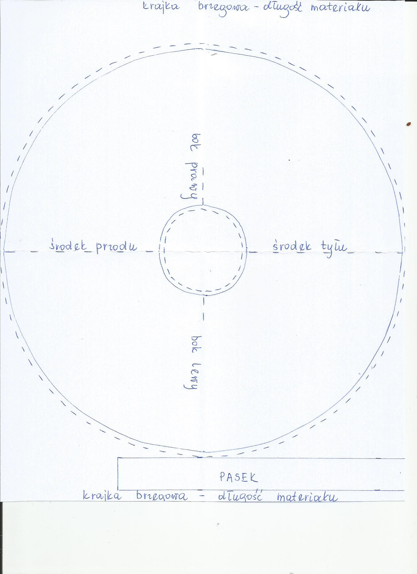

Propozycja nr 2- dwa szwy (na prawym i lewym szwie bocznym)
Wersja nr 1
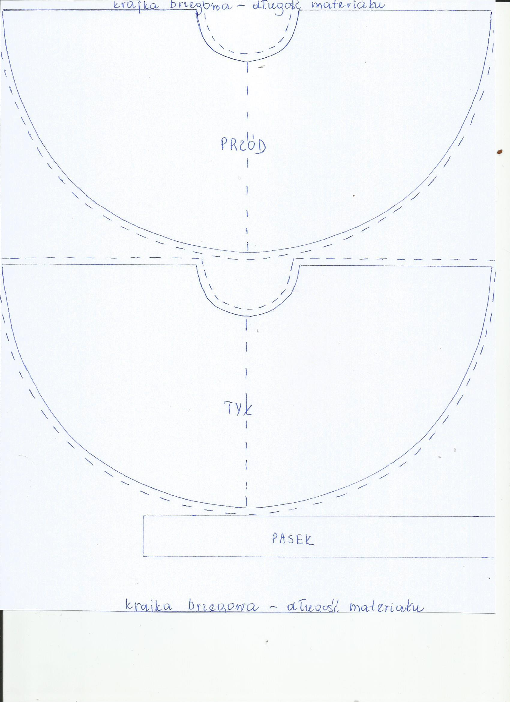

Wersja nr 2
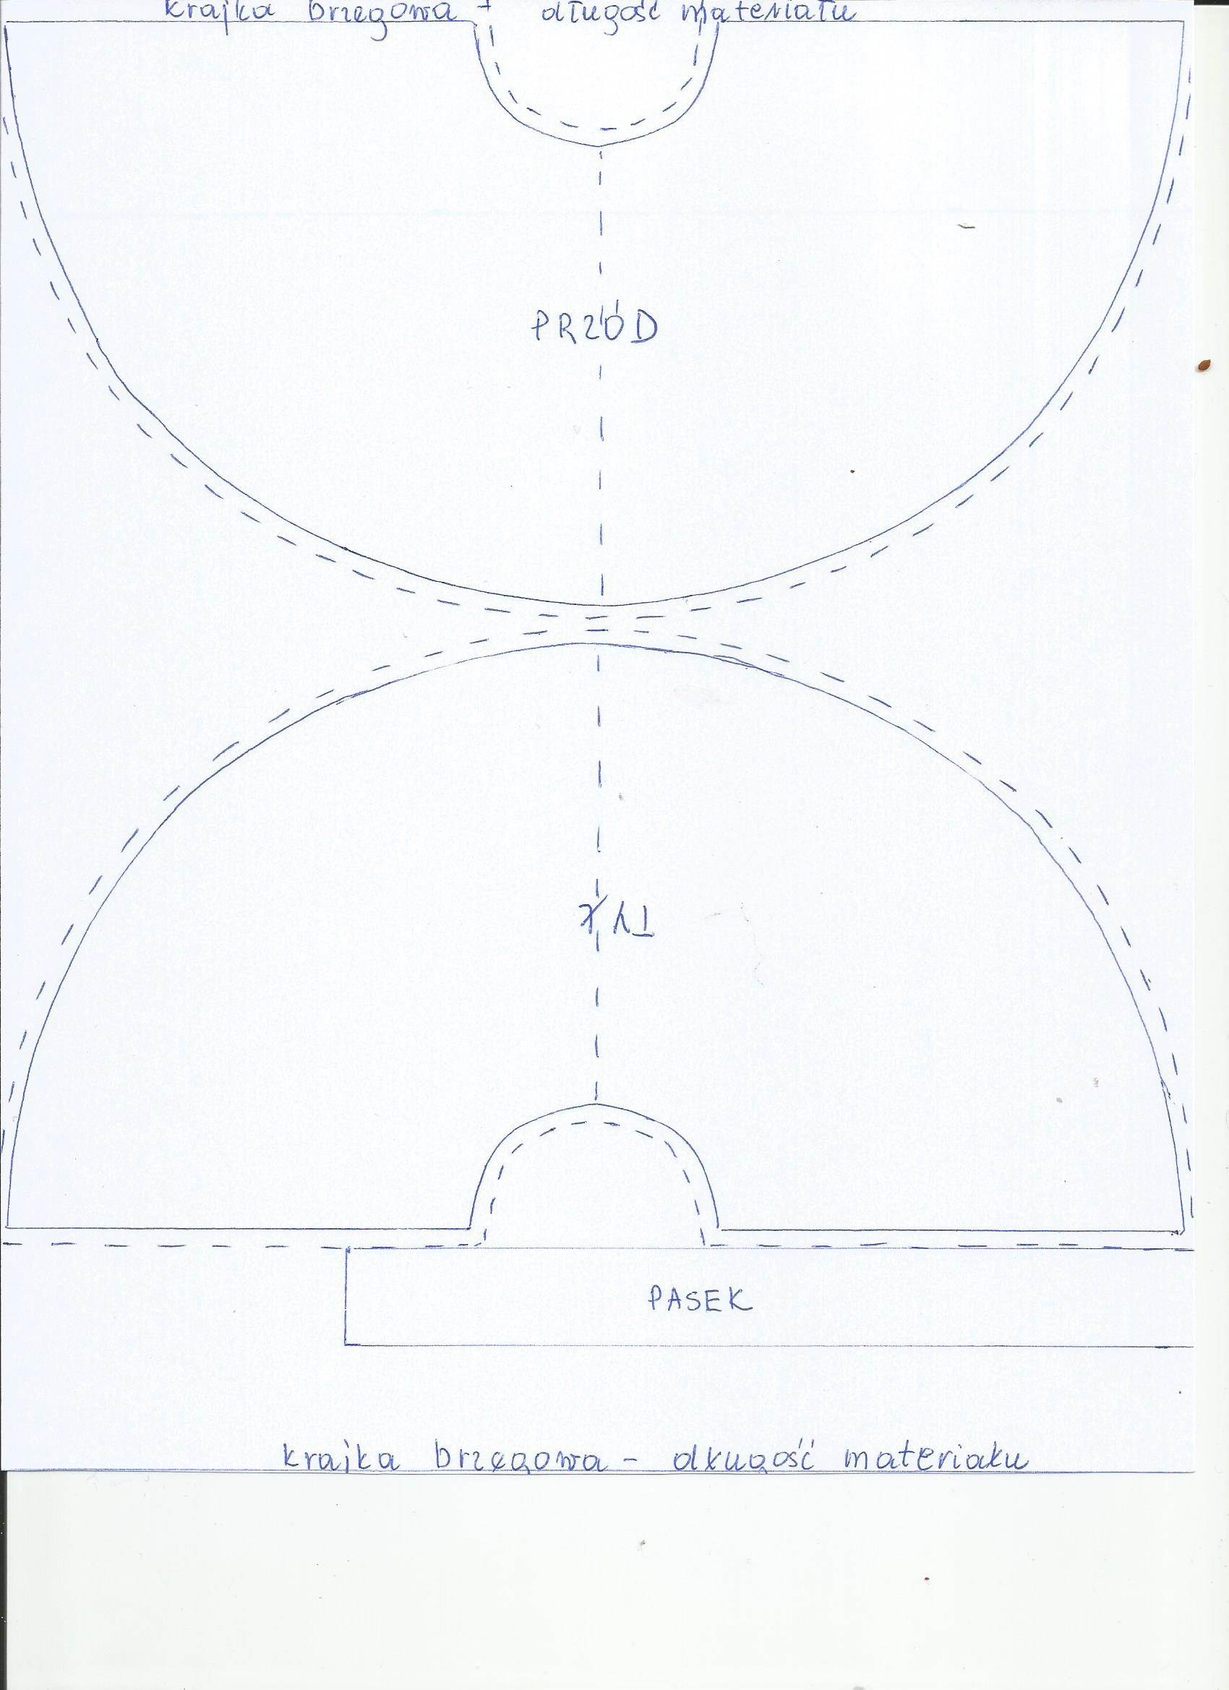

SPÓDNICA Z POŁOWY KOŁA
Dobór materiałów
Zasada jest taka sama jak przy spódnicy z całego koła. Wystarczy , że przed zakupami nauczymy się rozpoznawać taki materiał, który będzie po prostu ładnie się układał podczas noszenia. W ten sposób spódnica kloszowa (z połowy koła) będzie prezentowała się korzystnie podczas noszenia w rozmaitych okolicznościach, a ostateczny wygląd stylizacji pozostanie zależny od dodatków.

Materiały i dodatki krawieckie
a) materiał zasadniczy np. tkanina, dzianina, koronka: ja na tę spódniczkę potrzebowałam ok 85 cm (przy obwodzie talii 72 cm , przy długości spódnicy 43 cm i szerokości tkaniny 140cm. Proponuje, abyście najpierw wykonali obliczenia i formę i na tej podstawie zorientowali się ile potrzebujecie materiału. Sposób wykonania formy zaprezentowałam w poprzedniej prezentacji pt. „Jak wykonać formę spódnicy kloszowej (z połowy koła) na wymiary własne?”
b) fizelina (włóknina z klejem) do podklejenia paska oraz miejsca wszycia zamka krytego- około 10 cm
c) zamek kryty 23 cm
d) nici do szycia e) guzik 1 szt. Uwaga! wskazana jest podszewka wiskozowa (w przypadku, gdy materiał jest przezroczysty)- ilość około 10 cm mniej niż tkaniny wierzchniej.

Normowanie i zasady kroju
Zużycie materiału na spódnicę z całego koła będzie zależało od następujących czynników:
- Obwodu talii
- Długości spódnicy
- Szerokości materiału
- Wzoru na materiale (materiał może być gładki, wzorzysty, w kratę).
Najlepiej będzie jeżeli wykonasz formę spódnicy kloszowej (z połowy koła), a następnie na podłodze lub dywanie zaznaczysz szerokość materiału, a następnie ułożysz formę według jednego z załączonych schematów. Pamiętaj na szwy powinnaś dodać 1 cm (szew przy talii, szwy boczne, podłożenie dołu). Uwaga! Pasek do spódnicy kroić- szerokość paska 9cm, długość paska = obwód talii +10 cm.

Oto przykłady ułożenia formy na materiale do rozkroju:
Propozycja nr 1 – jeden szew na linii środka tyłu.

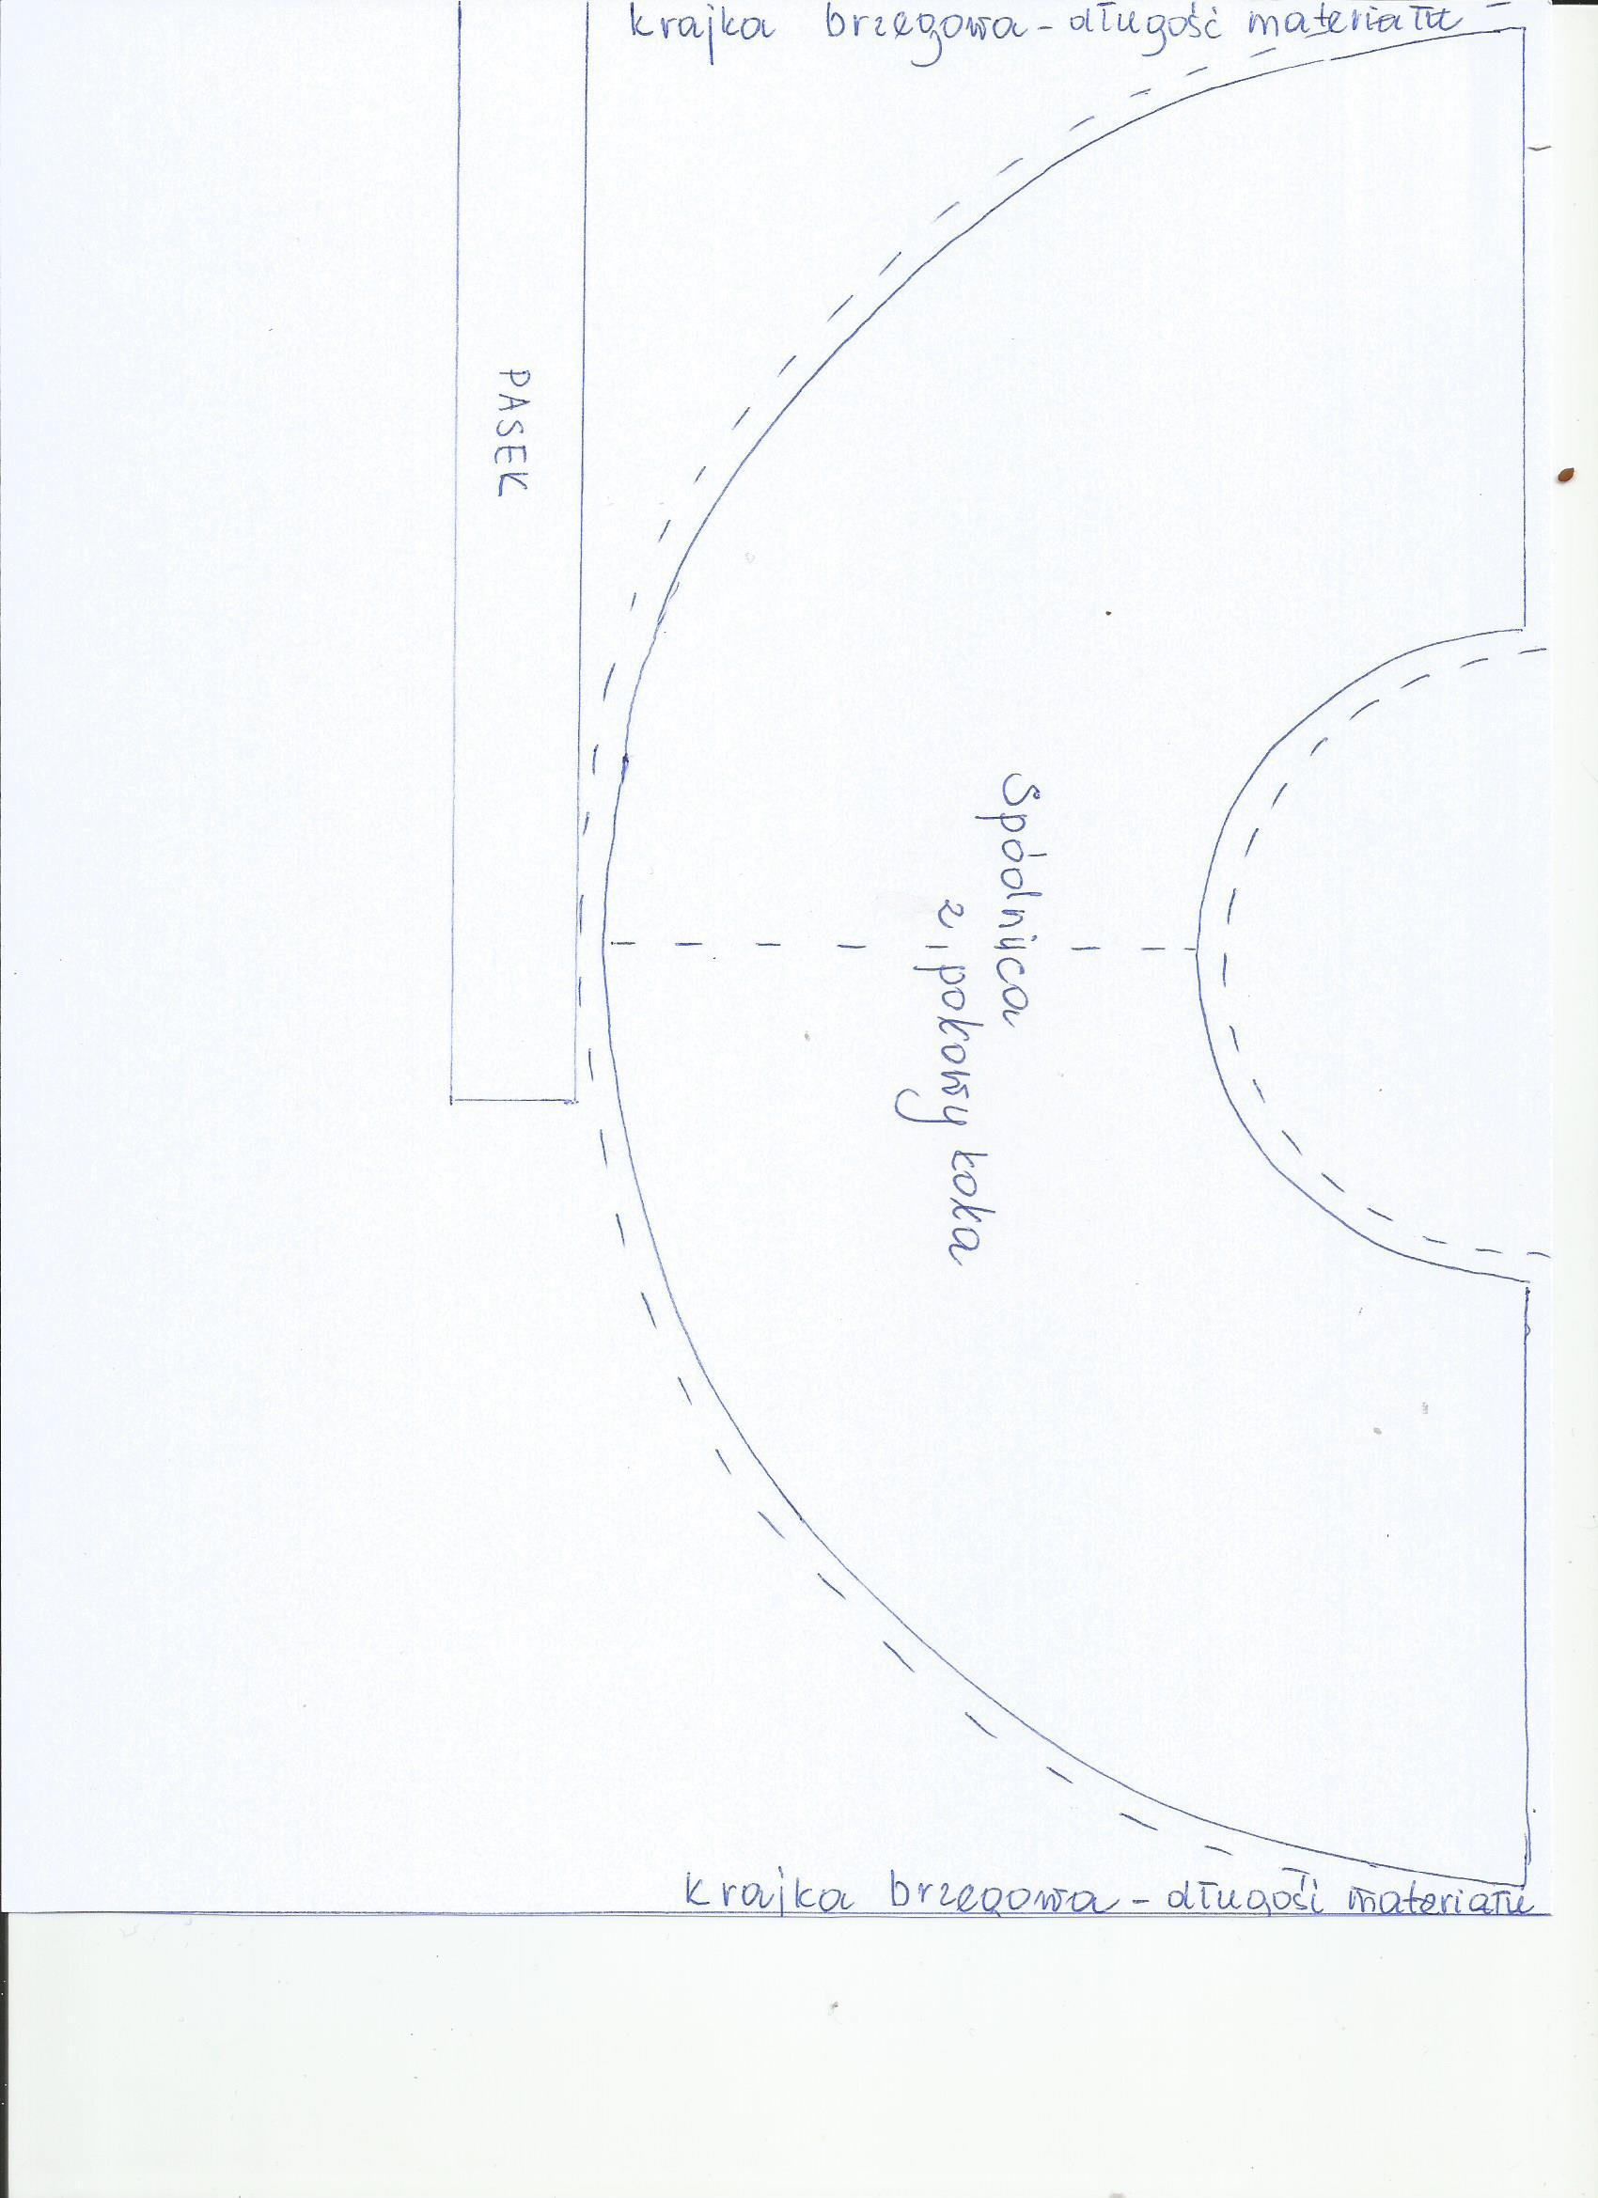
Propozycja nr 2- dwa szwy (na prawym i lewym szwie bocznym)
Wersja nr 1 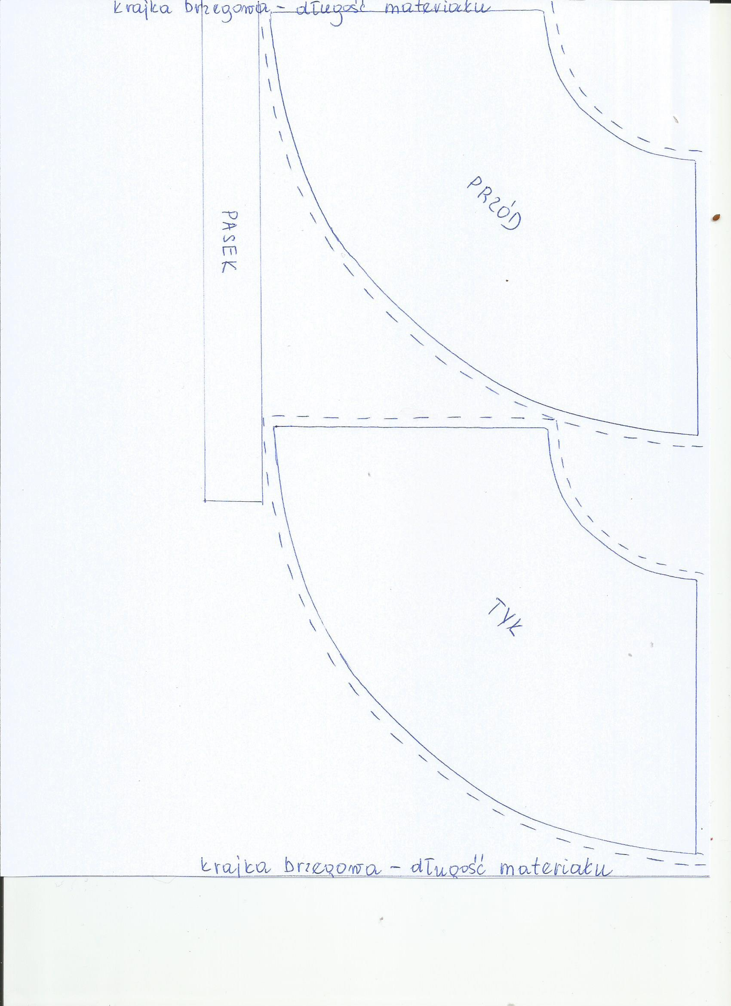

Wersja nr 2
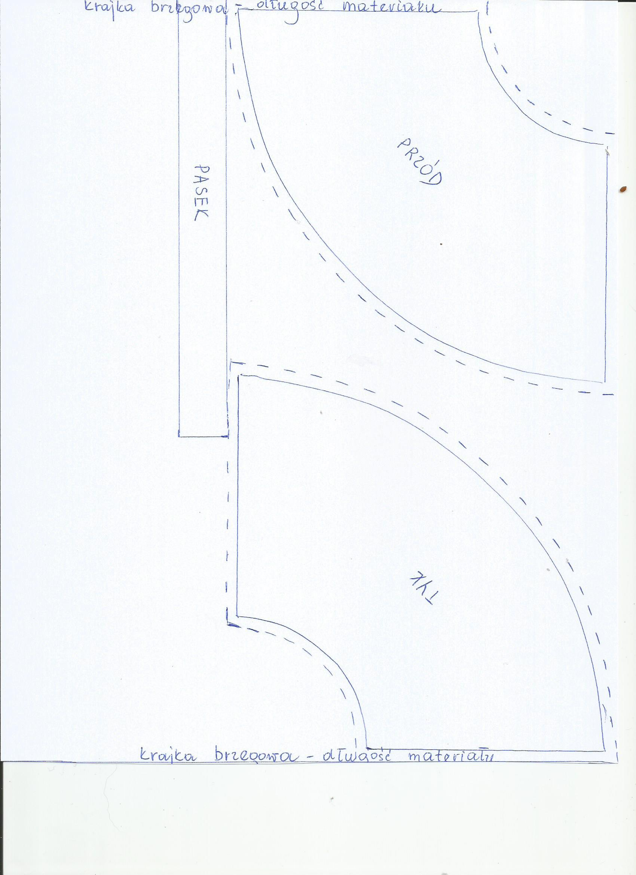
ŻYCZĘ POWODZENIA PODCZAS REALIZACJI ZADANIA. W PRZYPADKU PYTAŃ PROSZĘ O KONTAKT

